Murtoluvut, tehtäviä
- Ilmoita mustan osan suuruus koko kuvasta murtolukuna.
  - 
  - 
  - 
  - 
  - 
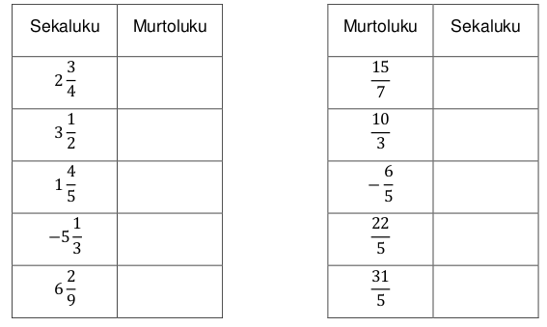
- Muunna sekaluvut murtoluvuiksi ja murtoluvut sekaluvuiksi.
- Muunna murtoluvut desimaaliluvuiksi.

- Muunna desimaalit murtoluvuiksi.
  - 0,2
  - 0,81
  - 0,25
  - 1,3
  - 5,321
  - 2,9
  - 12,31
- Lavenna murtoluvut annetulla luvulla.

- Supista murtoluvut mahdollisimman yksinkertaiseen muotoon. Merkitse näkyviin luku, jolla supistat.
Vastaukset

